Руководство филиала
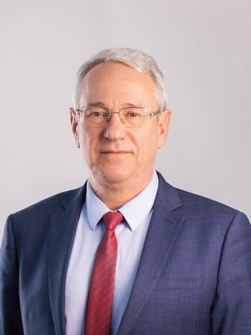

Директор филиала
Санаев Виктор Георгиевич
Профессор, д. т. н.
Виктор Георгиевич Санаев родился в 1956 году в г. Петрозаводске, окончил Московский лесотехнический институт в 1978 г., доктор технических наук, профессор, ректор Московского государственного университета леса с 2003 г.
Имеет более 80 научных работ в области древесиноведения и технологий изделий из древесины.

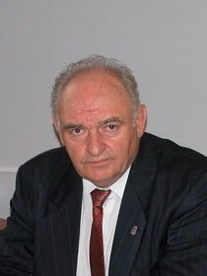

Советник ректората МГТУ им. Н.Э. Баумана
Обливин Александр Николаевич
Академик Российской академии естественных наук, д. т. н.
Александр Николаевич Обливин родился в 1932 году в г. Москве, окончил Московский лесотехнический институт в 1956 г., академик РАЕН и МАНВШ, доктор технических наук, профессор, «Заслуженный деятель науки и техники РФ», работал в должности ректора Московского государственного университета леса более 34 лет.
Имеет более 100 научных работ в области инженерной теплофизики и технологии композиционных материалов, 2 монографии и 3 учебника для вузов.
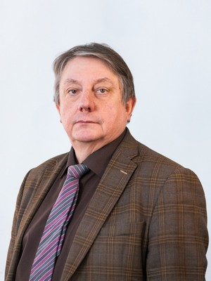

Заместитель директора по учебной работе
Макуев Валентин Анатольевич
Доцент, д. т. н.

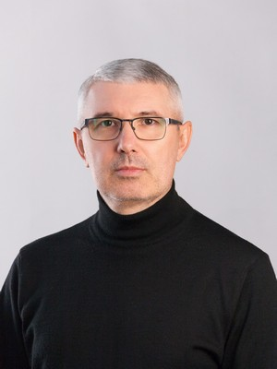

Заместитель директора по экономике и финансам
Комаров Евгений Геннадиевич
Доцент, д. т. н.

Заместитель директора по административным и правовым вопросам
Агарков Сергей Анатольевич

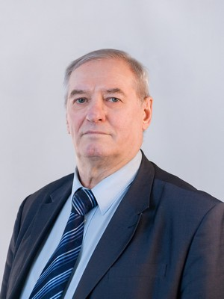

Заместитель директора по капитальному строительству
Бобашов Александр Ильич

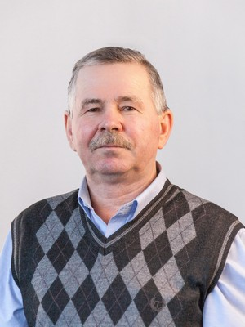

Главный инженер
Давлитов Раис Миркадамович

